1.1 Création et gestion des fichiers et répertoires.

1. Connectez-vous à la VM1 en tant qu’utilisateur normal.

2. Créez un répertoire appelé « examen_linux » dans votre répertoire personnel





3. À l’intérieur du répertoire examen_linux, créez les fichiers suivants :





4. Changez les permissions de rapport.log pour que seul l'utilisateur actuel puisse y accéder en lecture et écriture.



1.2 Manipulation de fichier 1. Copiez le fichier note.txt dans le répertoire /tmp.

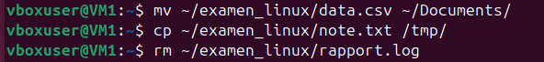

Partie 2 : Gestion des utilisateurs et des permissions 2.1 Création d'utilisateurs et de groupes

2. Créez un groupe appelé « projets ».

3. Créez deux utilisateurs appelés alice et bob, et ajoutez-les tous deux au groupe « projets ».



4. Vérifiez que les utilisateurs alice et bob font bien partie du groupe projets en utilisant la commande groups.



Partie 3 : Gestion des processus et de la mémoire 3.1 Observation des processus 1. Sur la VM1, affichez la liste des processus en cours d’exécution.